Цель работы – проанализировать организационную структуру и основные бизнес-процессы киберспортивного клуба; построить диаграмму бизнес-процесса киберспортивной организации в нотации BPMN.

Киберспортивный клуб больше не просто набор игроков, которые играют за себя или своего инвестора. Это полноценный бизнес с медийной и коммерческой частью. Киберспорт стал частью рынка Entertainment. Штат сотрудников находится в диапазоне от 18 до 75 человек. Лишь 21% опрошенных организаций имеет штат более 50 человек. Клубы, в отличие от команд из традиционного спорта, остаются компактными структурами. Растет «зрелость» киберспортивных организаций и их открытость внешнему рынку: сюда приходят люди, не имеющие профессионального игрового опыта за плечами, приглашаются бизнес-консультанты для решения задач найма, написания стратегии и развития клуба [1].

Организационная структура киберспортивного клуба представляет собой бизнес-структуру со всеми ключевыми функциями внутри: Sales (продажи), Operations (операции), HR, Finance (финансы) и др., которые подчиняются генеральному директору. Эта структура соответствуют организационным структурам из корпоративного мира.

Спортивный директор управляет командами и несет ответственность за спортивный результат. У него в подчинении находятся менеджеры дисциплин, в которых у клуба есть состав (от 1 до 10 дисциплин). Операционный директор отвечает за финансовые операции клуба, подбор персонала, IT-инфраструктуру клуба и так далее. Коммерческий директор отвечает за продажи, спонсорства и партнерства. Чаще всего партнёрами киберспортивных клубов являются букмекеры. Креативный директор отвечает за медиа, PR, коммуникации, бренд и имидж клуба [2].

От генерального директора поступает задача собрать состав по дисциплине.

Первый этап - сбор базы потенциальных игроков и свободных агентов. В ход идет личный список, сайт регистрации команд, рекомендации игроков и менеджеров. В список попадает около 50 людей и оттуда начинается первичный отбор.

Второй этап - поиск контактов и первичный отбор. Игроки, которые долго не играют на профессиональной сцене, либо ушли в комментаторы, стримеры или в инактив, отсекается на первичном отборе. Далее производится поиск контактов для взаимодействия с игроками.

Третий этап – разведка. Первый контакт с игроками, общение, вопросы про планы, бекграунд, условия и т.д. Можно назвать это вторичным отбором: игрок может сказать, что планирует играть в Европе, уйти стримить и т.д.

Четвертый этап - наметить командообразующее звено. Есть мнение, что метод построения команды от капитана уже устарел, но это самый действенный способ построить хорошую команду, при условии наличия хорошего капитана. Это самый трудный этап на данный момент, потому что сильных капитанов не так много, и они нарасхват.

Пятый этап – протестировать состав. Происходят тесты игроков на разные позиции, которые практикуются на тренировочных матчах, и иногда на турнирах.

Все предыдущие этапы выполнялись менеджером состава по дисциплине.

Шестой этап – подписать контракты с игроками. Заключительный этап в формировании состава, выполняется спортивным директором. В условиях контракта прописываются все условия и договоренности между игроком и клубом: от зарплаты до суммы отступных при выкупе.

Диаграмма в нотации BPMN «Собрать состав по дисциплине» представлена на рисунке 1.

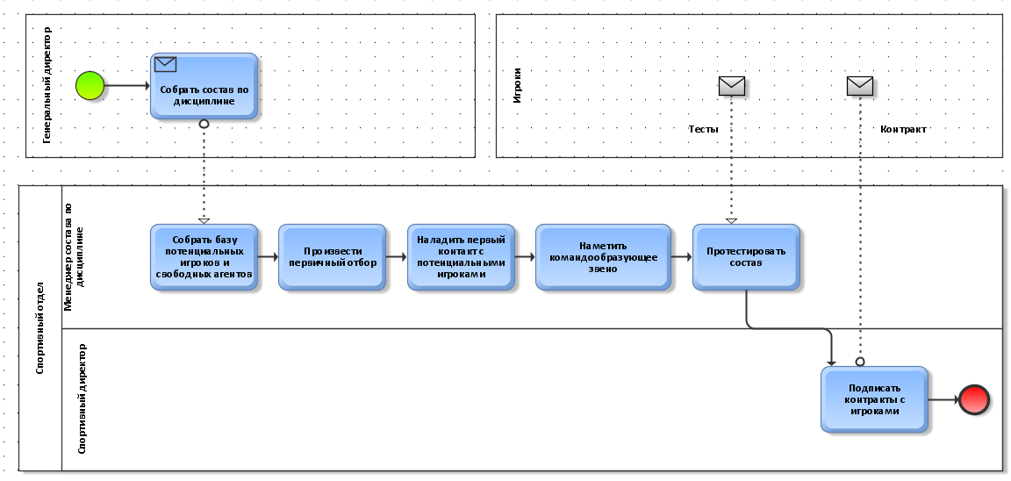

Рис. 1. Диаграмма в нотации BPMN «Собрать состав по дисциплине»

После того, как состав собран, необходимо организовать тренировочный процесс.

Для тренировок команда собирается на буткемп - тренировочный лагерь. Перед важными турнирами киберспортивные организации собирают команду в одном месте для совместных тренировок. Во время этого лагеря команда налаживает свои внутриигровые и человеческие взаимодействия.

Для того, чтобы попасть на буткемп, менеджеру команды необходимо приобрести билеты на автобусы или самолёты для игроков и персонала, в зависимости от того, где они проживают и где находится буткемп.

Затем утверждается график тренировок, которого придерживается команда и сам менеджер. Кроме тренировок, команда организовывает разные совместные активности - походы в кино, турниры по настольному теннису или бильярду.

Команда тренируется, чтобы затем играть на турнирах и представлять свой киберспортивный клуб. Итогом тренировок является регистрация на квалификациях к турниру, затем, в зависимости от результата, команда либо участвует в турнире и довольна результатом, либо получает неудовлетворительный результат и делает выводы, которые, в свою очередь, могут перетечь либо в изменение тренировочного процесса, либо в изменения в составе. В самых крайних случаях команда распадается и весь процесс начинается заново.

Таким образом, в данной работе была проанализирована организационная структура и основные бизнес-процессы киберспортивного клуба, а также была построена диаграмма бизнес-процесса киберспортивной организации в нотации BPMN.

**Литература**

1. Киберспорт: взгляд изнутри [Электронный ресурс]. – Режим доступа: <https://www.odgersberndtson.com/media/9685/киберспорт-взгляд-изнутри.pdf>, свободный. – (дата обращения: 10.02.2024).

2. Разогнать «туман войны»: впервые раскрыты зарплаты, KPI и структуры киберспортивных клубов [Электронный ресурс]. – Режим доступа: <https://vc.ru/hr/158076-razognat-tuman-voyny-vpervye-raskryty-zarplaty-kpi-i-struktury-kibersportivnyh-klubov>, свободный. – (дата обращения: 10.02.2024).